Міністерство освіти і науки України
Кіровоградський національний технічний університет

Кафедра програмного забезпечення

Методичні вказівки
до лабораторних робіт

Дисципліна : Мікропроцесорні ВІС

Тема: РОБОТА З ПРОГРАМОВАНИМ ТАЙМЕРОМ І8253/54

Кіровоград 2015

ЛАБОРАТОРНА РОБОТА 1

ТЕМА: РОБОТА З ПРОГРАМОВАНИМ ТАЙМЕРОМ І8253/54
МЕТА: НАВЧИТИСЬ ПРОГРАМУВАТИ ПРОГРАМОВАНИЙ ТАЙМЕР ДЛЯ РІЗНОМАНІТНИХ ВИКОРИСТАНЬ В МП-СИСТЕМАХ

Теоретичні відомості
Часові функції в мікропроцесорних системах виконують інтегральні таймери, що являють собою програмовані лічильники з передвстановленням та можливістю їх програмного читання. Взаємодіють таймери з програмою через систему переривань та шляхом програмного опитування.
Типовим представником таймера є мікросхема І8253.
Таймер виконано пМОП-технології, живиться від джерела напруги
+5V і споживає струм 140 мА. Мікросхема являє собою багатофункціональний триканальний програмований таймер. Кожен канал побудовано на основі 16-розрядного декрементуючого лічильника, що працює в двійковій або двійково-десятковій системі зчислення з частотою ліку до 2 МГц. Кожен лічильник програмно можна налаштувати на один із шістьох режимів:
- режим 0 - пеpеpивання по закінченню лічби;
- режим 1 - формування імпульса пpогpамованої довжини;
- режим 2 - генеpатоp з пpогpамно-керуємою частотою;
- режим 3 - подільник частоти;
- режим 4 - формувач стробу по закінченню лічби;
- режим 5 - лічільник подій.
За правилами завантаження лічильника / таймера CE вмістом регістра CR усі шість режимів роботи ПТ можна розділити на три групи:
- Режими 0, 4 – режими однократного виконання функцій.
- Режими 1, 5 - режими з перезапуском
- Режими 2, 3 – режими автозавантаження.
Вміст будь-якого лічильника можна прочитати звичайною операцією читання або читанням "на льоту" - без зупинки ліку.
Призначення окремих виводів мікросхеми наведено нижче.

D1
D2
D3
D4
D5
D6
D7
D8

CS
WR
RD

GATE0
GATE1
GATE2
PCI
A0
A1

CLK0
CLK1
CLK2

OUT0
OUT1
OUT2

+U

GND
19
20

15
19
18

10
13
17

24

12
8
7
6
5
4
3
2
1

21
23
22

11
14
16

CLK0,CLK1,CLK2 - лічильні входи
OUT0,OUT1,OUT2 - виходи лічильників
GATE0,GATE1,GATE2 - входи дозволу/заборони ліку та апаратного запуску рахунку
D0-D7 - лінії шини даних
А0,А1 - лінії адреси
RD,WR - сигнали читання/запису
CS- сигнал вибірки мікросхеми.
Таймер програмується керуючим словом та встановленням константи, що визначають параметри виконуваних функцій.
Регістр керуючого слова адресується при А1,А0 = 11.
Формат керуючого слова:
D7 D6 D5 D4 D3 D2 D1 D0 D0
Код ліку
0 – двійковий
Вибір лічильника Читання/запис Режим 1 – двійково-десят.
00 - лічильник 0 00 - читання 000 - 0
01 - лічильник 1 "на льоту" 001 - 1
10 - лічильник 2 01 - запис тільки 010 - 2
молодшого байта 011 - 3
10 - запис тільки 100 - 4
старшого байта 101 - 5
11 - запис двобайтового
слова

Управляючі слова можуть записуватися в будь-якому порядку черговості вибору лічильника.
Черговість початкового завантаження може бути вільною.
Завантаження лічильника обов'язково має здійснюватися одразу після управляючого слова.
Лічба дозволяється при високому рівні на вході GATE. Результати можна проконтролювати при читанні відповідного лічильника.
При звичайному читанні лічильника підрахунок треба зупинити (шляхом подачі на вхід GATE=0) або за допомогою зовнішньої логічної схеми, що блокує проходження імпульсів на вхід. Операцію читання обов'язково треба виконувати до кінця, тобто якщо записано два байта константи , то читати обов'язково треба саме два байта.
Режим читання "на льоту" дозволяє прочитати вміст лічильника без зупинки ліку. Для цього таймер необхідно запрограмувати на читання.

Адреси портів:
PORT_RUS 43h
PORT_0 40h
PORT_1 41h
PORT_2 42h

ЗАВДАННЯ (за складністю ):
- Використавши програму «Proteus 7.10» створити систему:
-процесор 8086;
-шину адреси , шину даних та шину керування;
- мікросхема відповідно темі лабораторної (8253).
До виходів мікросхеми можна під’єднати пристрої керування ( наприклад світлодіоди).
1. Написати програми програмування лічильника 0 таймера в режимах (на мові ASM або Сі):
а) 0 та 1;
лічильника 1 в режимах:
б) 2 та 3;
лічильника 2 в режимах:
в) 4 та 5.
2.Визначити слово стану та зміст лічильника для усіх трьох каналів таймера.
3. Відкомпілювати програми та запустити роботу системи під керуванням програми в «Proteus 7.10», або на програмованому комплексі з під компілятора «ASM 80» де
3.1. Відлагодити програми на
а) емуляторі-timer.exe
б) графічній оболонці для стенду-stend.exe
3.2. Зняти осцилограми сигналів із часовими співвідношеннями на емуляторі.
4. Оформити звіт.
5.Запрограмувати один з каналів на перерву через 10 мс де Тclk=1\1193180 c (складність в,с).
6.Запрограмувати один з каналів на генерацію меандра з періодом 1мс (складність в,с).
7.Скласти програму визначення часу влючення тумблерів(лаб.1).

Спрощена структурна схема таймеру

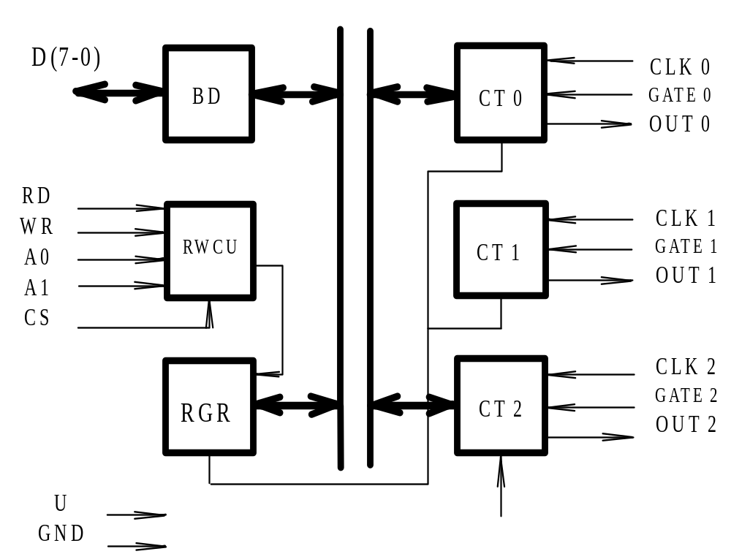

BD - буфер даних
RWCU - схема керування читанням-записом
RGR - регістр керуючого слова
СТ0-СТ2 – лічильник каналів

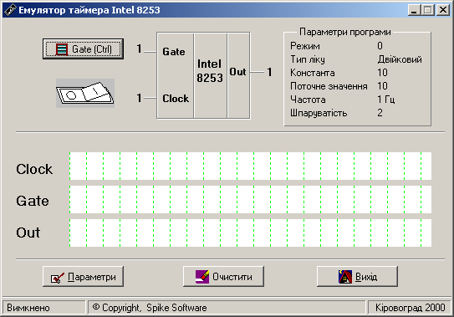

ЗМІСТ ЗВІТУ.
1. Назва лабораторної роботи.
2. Мета роботи.
3. Завдання згідно варіанта.
4. Лістинг програм.
5. Осцилограми.
6. Схема системи в Proteus 7.10».

КОНТРОЛЬНІ ПИТАННЯ.
1. Призначення таймера.
2. Режими роботи.
3. Як перерахувати необхідну частоту на виході таймера в режимі генератора прямокутних імпульсів у байти для завантаження ?
4. Чи можна запрограмувати різні лічильники на різні режими ?
5. Який вихід таймера треба використати для організації переривання через заданий проміжок часу і з чим його з'єднати ?

За допомогою емулятора програмованого таймеру РІТ І8253/54 прослідкуємо процес програмування пристрою. Загальний вигляд емулятора представлений на рис.1(timer1.exe).

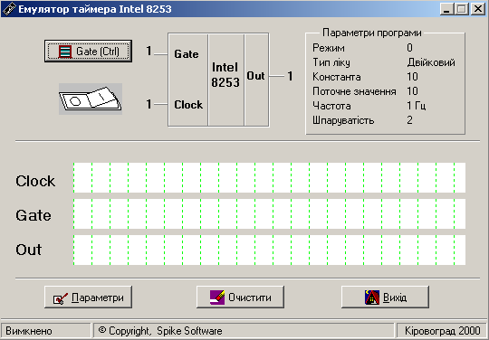
Рисунок 1-Загальний вигляд емулятора РІТ
Завантаження програми до емулятора роботи таймера

- Для початку роботи емулятора необхідно завантажити керуюче слово режиму до відповідного каналу та константу перерахунку. В вікні емулятора натиснемо кнопку «Параметри».

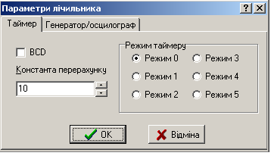

- В вікні «Параметри лічильника» вибрати режим та вказати константу перерахунку і натиснути кнопку «ОК».
- Натиснути кнопку включення.
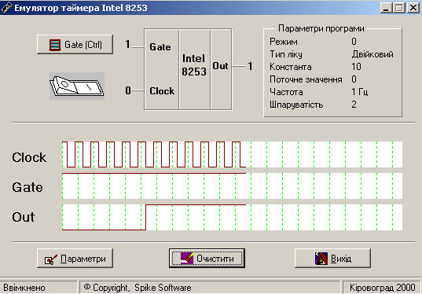

- В вікні емулятора відображаються сигнали Сlock, Gate та Out у заданому режимі заданого каналу. При натисненні кнопки Gate робота таймера буде змінюватися в залежності від режиму роботи.

Використавши комплекс для програмування таймеру загальний вигляд якого представлений на рисунку є можливість набрати та відлаготити програму роботи пристрою. При запуску програми є можливість в покроковому режимі відслідкувати завантаження всіх команд та роботу пристрою, який програмується на індикаторах формату команд , даних та вхідних і вихідних сигналів ВІС.

Робота з комплексом

Розглянемо один з варіантів завантаження програми у комплексі
- На персональному комп’ютері запустити програму завантажник.
- Обрати у діалоговому вікні потрібну програму у відповідності з лабораторною роботою і обраним для цього комплексом.
- В текстовому редакторі набрати текст програми на мовах Асемблера для даної лабораторної роботи.
- Задати необхідні управляючі команди, константи і т.і. у відповідності до заданої програмою роботи пристрою (КР580ВВ55, КР580ВИ53, КР580ВН59, КР580ВВ51, КР580ВТ57) на комплексі, а також на відповідному емуляторі.
- Контроль команд, що набираються і керуючих слів, констант і даних, що вводяться або виводяться, виконувати по індикації на передній панелі комплексу.
- Перевірити роботу і режими запрограмованого пристрою.
- Запис нової програми можливий у будь-який момент часу після зкиду раніше набраної програми на ПК.

Приклад завантаження програми в комплекс

- На ПК увійти в програму роботи з комплексом.
- Увійти в підпрограму відповідну даній лабораторній роботі.
- Завантажити програму в ASM і запустити .
- Задати неохідні для відповідного пристрою керуючі команди.
- Контроль формату керуючих слів виконується на індикаторах передньої панелі пристрою.
- Виконати запуск програми та перевірити роботу пристрою.
- Запис нової програми можливий у будь який час після зкиду раніше набраної програми.

Приклад програми ASM-80

Org 800h

Lda rej0 ; перший заданий режим
Out 43h ; до RUS
Lxi h,c0 ; адреса константи
Mov a,m ; зчитування константи
Out 40h ; до каналу 0
Inx h ;
Mov a,m ; зчитування старшого байту конс.
Out 40h ; до каналу 0

Читання слова стану
Mvi a,xx00xxxxb ; управляюче слово для читання слова стану
; на льоту (D7, D6-номер каналу для якого ;треба прочитати слово стану, D5,D4-;прикмета управляючого слова
out 43h
in xxh ; де хх –номер каналу ,який ми читаємо ;(мол.байт константи)
in xxh ; старший байт константи

де у слові стані - D0-тип рахунку, D1; D2; D3-код режиму, D4, D5- код послідовності завантаження константи , D6- дає інформацію чи завантажена константа , D7- стан виходу

далі завантажуємо слідуючі режими роботи

hlt
Rej0: db 00110000b ;керуючі слова заданих режимів реж.0,кан.0
Rej1: db 00110010b ; реж.1,кан.0
Rej2: db 01110100b ; реж.2, кан 1
Rej3: db 01110110b ; реж.3, кан. 1
Rej4: db 10111000b ; реж.4, кан. 2
Rej5: db 10111010b ; реж.4. кан.2
C0: dW xxh ; константа(наприклад 0027h)

end

Приклад програми на мові С

#include <stdio.h> підключення бібліотеки
#include <dos.h> підключення бібліотеки
void main () головна підпрограма
{
unsigned c0=0xXXXX; // константа
unsigned char rej0=0x30; // слово керування
// запис керуючого слова
outportb (0x43,rej0);
// запис константи
outportb (0x40,c0&ff); // запис молодшого байту константи
outportb (0x40,c0>>8); // запис старшого байту константи
exit (0);
}
ЛІТЕРАТУРА.
1.Проектирование микропроцесорной электронно-вычислительной аппаратуры. Справочник. /В.Г.Артюхов и др./.; Киев, Техника,
1988.
2.Микропроцессоры и микроЭВМ в системах автоматического управления. Справочник. ( С.Т.Хвощ; Н.Н.Варлинский; Е.А.Попов),Ленинград , « Машиностроение». 1987.
3.Сопряжение датчиков и устройств ввода данных с компьютерами IBM PC п/р У.Томпкинса и Дж. Уэбстера, Москва, «Мир», 1992
4. В.И.Зубчук. Справочник по цифровой схемотехнике, Киев «Техника» 1990
5. В.П.Шило «Популярные цифровые микросхемы» Справочник. Москва «Радио и связь» 1988
6. С.В.Якубовский. «Цифровые и аналоговые интегральные микросхемы» Справочник. Москва «Радио и связь», 1990
7. В.Г.Артюхов и др. Проектирование микропроцессорной электронно-вычислительной аппаратуры. Справочник. Киев «Техника», 1988

